课程信息化工作快讯（二）
一、升级后的网络教学平台功能有哪些？
为了给课程信息化建设提供有力的技术支撑，学校于本学期开学初对网络教学平台进行了大版本升级。升级后的新版平台，界面美观，功能强大，能够完全支持我们的课程信息化建设需要。那么，与原有版本相比，到底有哪些新功能呢？下面我们用一个表格来说明一下：
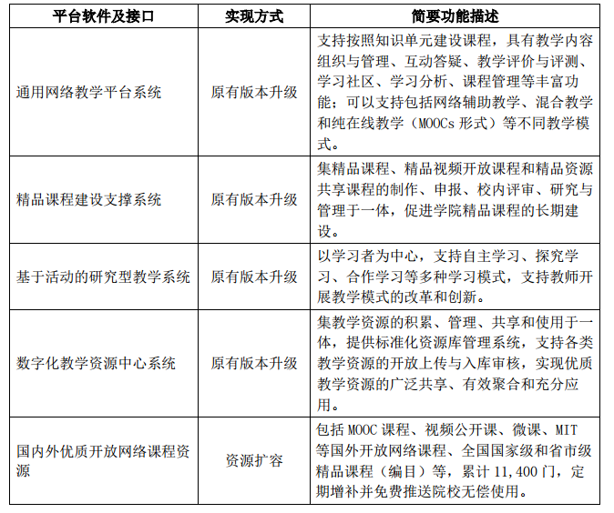

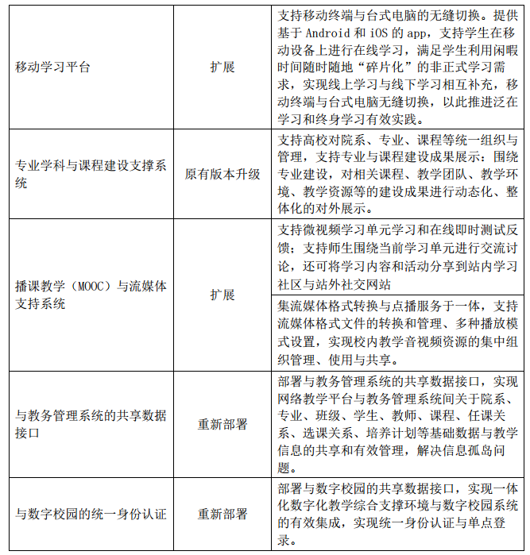

二、本周使用情况
这周，我们以学院为统计单位，看一下平台本周的使用情况（以下数据均按课程门数统计）
1.教师进入课程数前五名：
信息科学与电气工程学院、理学院、外国语学院、工程机械学院、交通土建工程学院
2.学生进入课程数前五名：
信息科学与电气工程学院、理学院、外国语学院、社科部、交通土建工程学院
4.发布课程作业数前五名：
信息科学与电气工程学院、理学院、外国语学院、国际商学院、社科部
5.发布课程通知数前五名：
理学院、信息科学与电气工程学院、社科部、国际商学院、工程机械学院
6.添加教学资源前五名：
理学院、外国语学院、信息科学与电气工程学院、船舶与轮机工程学院、交通土建工程学院
以上，截取了部分统计数据信息，展现以下各学院网络教学平台的使用情况。希望各学院再接再厉，加大平台应用力度，推进我们的课程信息化建设工作！

